Game set prehistoric
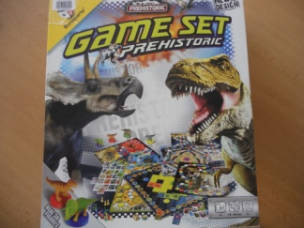
Počet hráčů: 2 +
Věk: 4 +
Hrací doba: 15 – 40 minut

Anotace:

Soubor her tě vtáhne do dávno zapomenutého světa velkých praještěrů. Vydej se po stopách dinosaurů a zažij napínavé dobrodružné výpravy při „Stěhování dinosaurů“, poznej „T-Rexe na lovu“, zažij „Noční souboj“ či můžeš prozkoumat samotnou „Evoluci“ dinosaurů. Soubor her dále obsahuje dinosauří Člověče, nezlob se, Domino a Pexeso.

Soubor her obsahuje:

- 2 x hrací kostka /barvy, puntíky/
- pexeso
- 4 x 4 hrací figurky /červená, zelená, modrá, žlutá/
- 6 x hrací plán
- 4 ks figurek dinosaurů
- 28 ks kameny domina
- 14 ks karet evoluce
- Pravidla

